CHỦ ĐỀ:
BẬP BÊNH VÀ MÔ HÌNH BẬP BÊNH

 | KẾ HOẠCH BÀI DẠY | BẬP BÊNH VÀ MÔ HÌNH BẬP BÊNH
 | Thời lượng: 90 phút | Lĩnh vực: Vật lý 8 và Toán 7

Giáo viên biên soạn: Thầy ……………………

1. Mục tiêu

1.1. Kiến thức

Trình bày được điều kiện cân bằng của vật có mặt chân đế.

Sử dụng được kiến thức về momen lực, điều kiện cân bằng của vật quay quanh một trực cố định để giải thích hoạt động của bập bênh.

Trình bày được cấu tạo và mô tả được hoạt động của bập bênh.

Nêu được công năng của một số thiết bị như: cờ lê, máy khoan, tua vít,… và các vật liệu như: bảng điện, ống nhựa PVC, ke L,… đối với mô hình bập bênh.

1.2. Kỹ năng

Đọc và tìm được thông tin về cấu tạo, nguyên lý hoạt động của bập bênh. Lắp ráp và vận hành được mô hình bập bênh từ bộ kit mô hình bập bênh. Thuyết trình được về mô hình bập bênh.

Thiết kế được poster giới thiệu về bập bênh và bộ kit bập bênh.

Phối hợp làm việc nhóm, hoàn thành được nhiệm vụ đúng thời gian quy định.

1.3. Thái độ

Tích cực tham gia hoạt động nhóm, các hoạt động lắp ráp bộ kit mô hình bập bênh. Nghiêm túc, tuân thủ các quy tắc an toàn trong thực hành lắp ráp sản phẩm.

Tuân thủ nội quy của phòng học STEM.

- Chuẩn bị

2.1. Chuẩn bị của giáo viên

2.1.1. Phương tiện dạy học

6 bộ kit lắp ráp mô hình bập bênh và một số thiết bị lắp ráp kèm theo: cờ lê, tua vít. Tài liệu chủ đề, có tích hợp phiếu học tập.

2.1.2. Phương pháp dạy học

Làm việc nhóm

2.2. Chuẩn bị của học sinh

Tìm hiểu an toàn trong sử dụng các thiết bị. 1 bộ màu, bút chì, tẩy và giấy A3, một số vật nặng.

2.3. Địa điểm học

Phòng học STEM, trường THCS – THPT

3. Tổ chức hoạt động dạy học

3.1. Hoạt động 1. Giao nhiệm vụ nhóm (10 phút)

 | Hoạt động của giáo viên |  |  |  |  | Hoạt động của học sinh
 | Ổn định lớp và chia lớp thành 6 nhóm học sinh. Linh động |  |  |  |  | Ban cán sự lớp tự chia hay chia
 | sử dụng cơ cấu nhóm sẵn có của lớp. |  |  |  |  | nhóm theo sự điều động của giáo
 |  |  |  |  |  | viên.
 | Giao nhiệm vụ nhóm: Đọc tài liệu hướng dẫn, thực hiện các |  |  |  |  | Tiếp nhận nhiệm vụ. Nhóm trưởng
 | nhiệm vụ sau: |  |  |  |  | phân chia công việc có các thành
 | 1. Đọc tài liệu chủ đề và hoàn thành những câu hỏi trong tài |  |  |  |  | viên.
 | liệu.
 | 2. Lắp ráp và vận hành bộ kit mô hình bập bênh.
 | 3. Thiết kế poster giới thiệu mô hình bập bênh và chuẩn bị
 | bài báo cáo về nó.
 | 3.2. Thực hiện nhiệm vụ nhóm (30 phút)
 | Hoạt động của giáo viên |  |  | Hoạt động của học sinh |  |  |  |  | Thời
 | Hoạt động của giáo viên |  |  |  |  |  |  |  | gian
 | Giới thiệu bộ kit mô hình bập bênh và phát thiết bị, bộ kit cho các nhóm
 | Giới thiệu các chi tiết của bộ kit mô hình bập |  |  | Theo dõi và ghi nhận
 | bênh. |  |  |  |  |  |  | 5
 | Phát thiết bị và bộ kit mô hình bập bênh cho |  |  | Nhóm trưởng cử thành viên kiểm tra và |  |  |  |  | phút
 | 6 nhóm và tài liệu chủ đề. |  |  | nhận thiết bị và bộ kit mô hình bập bênh.
 | Thực hiện nhiệm vụ
 | Tổ chức học sinh làm việc nhóm để đọc và |  |  | Làm việc nhóm, thực hiện nhiệm vụ. Các
 |  |  |  | nhóm học sinh thực hiện đồng thời các
 | hoàn thiện tài liệu, lắp ráp và vận hành mô
 |  |  |  | nhiệm vụ:
 | hình bập bênh,... |  |  | nhiệm vụ: |  |  |  | 25
 |  |  |  | - Đọc và hoàn thiện tài liệu chủ đề.
 | Quan sát, tổ chức các nhóm hoạt động tích |  |  |  |  |  |  |  | phút
 | cực, ổn định. Chú ý quan sát và hỗ trợ các |  |  | - Lắp ráp và vận hành mô hình bập bênh.
 | nhóm khi được yêu cầu. |  |  | - Thiết kế poster giới thiệu chủ đề.

3.3. Hoạt động 3. Thực hiện báo cáo (40 phút)

Tiêu chí đánh giá học sinh trong chủ đề “Bập bênh và mô hình bập bênh”

 | TT |  |  | TIÊU CHÍ ĐÁNH GIÁ |  |  | ĐIỂM TỐI ĐA
 | 1 |  | Mô hình bập bênh được lắp ráp hợp lý, hoạt động ổn định |  |  | 20
 | 2 |  | Giải thích đúng nguyên lý hoạt động của mô hình bập bênh |  |  | 30
 | 3 |  | Mô tả đầy đủ về cấu tạo, quy trình lắp ráp mô hình bập bênh |  |  | 20

 | 4 |  | Thuyết minh phong cách, ấn tượng, tự tin, rõ ràng |  |  |  |  | 10
 | 5 |  | Khai thác tối đa poster hỗ trợ thuyết minh |  |  |  |  | 10
 | 6 |  | Poster bố cục hợp lý, có tính nghệ thuật và truyền thông cao |  |  |  |  | 10
 | … |  | Tổng điểm |  |  |  |  | 100
 |  |  | Hoạt động của giáo viên |  |  | Hoạt động của học sinh |  |  |  | Thời
 |  |  | Hoạt động của giáo viên |  |  |  |  |  |  | gian
 | Phát phiếu đánh giá cho các nhóm học sinh, |  |  |  |  | Ghi nhận và nhận phiếu đánh giá. Thảo |  |  | 5
 | công bố các tiêu chí đánh giá. |  |  |  |  | luận, điều chỉnh các vấn đề trọng tâm cần
 |  |  |  |  |  |  |  |  |  | phút
 |  |  |  |  |  | báo báo.
 | Tổ chức các nhóm lần lượt thuyết minh về chủ |  |  |  |  | Nhóm thuyết minh cần làm rõ: cấu tạo,
 | đề, đảm bảo các bước: nhóm báo cáochất |  |  |  |  | kết quả vận hành và nguyên lý hoạt động
 | vấn, đặt câu hỏi, góp ýTrả lời, tự hoàn |  |  |  |  | của mô hình bập bênh. Chú ý các tiêu chí |  |  | 30
 | thiện bài báo cáoĐánh giá. |  |  |  |  | đánh giá. |  |  |  | phút
 |  |  |  |  |  | Các nhóm còn lại lắng nghe và ghi nhận,
 |  |  |  |  |  | tham gia phản biện, thảo luận.
 |  |  | Nhận xét, đánh giá
 | Nhận xét nhóm báo cáo và nhận xét chung |  |  |  |  | Lắng nghe, ghi nhận và tự điều chỉnh |  |  | 5
 | toàn lớp. |  |  |  |  | năng lực của cá nhân học sinh, của nhóm. |  |  |  | phút
 |  |  | 3.4. Hoạt động 4. Hoàn trả thiết bị và kết luận chủ đề (10 phút)
 |  |  | Hoạt động của giáo viên |  |  | Hoạt động của học sinh
 |  |  |  |  |  | Tháo rời mô hình bập bênh → trả thiết bị, vật
 | Yêu cầu các nhóm tháo mô hình bập bênh và |  |  |  |  | liệu về trạng thái ban đầu → kiểm tra theo danh
 | trả về đúng với nguyên trạng ban đầu. |  |  |  |  | mục → đóng gói vào túi zipperbàn giao cho
 |  |  |  |  |  | giáo viên và kí xác nhận.
 | Yêu cầu các nhóm tự đặt các poster về chủ đề |  |  |  |  | Đại diện nhóm di chuyển và đặt poster vào vị trí
 | “Bập bênh và mô hình bập bênh” về khu vực
 |  |  |  |  |  | trưng bày thích hợp.
 | trưng bày poster tại phòng STEM.
 | Kết luận về kiến thức
 | Nguyên lý hoạt động của mô hình bập bênh: |  |  |  |  | Lắng nghe và ghi nhận
 | cân bằng của vật có trục quay cố định, mặt
 | chân chế.



THỰC TIỄN TỔ HÌNH ẢNH MINH HỌA TỔ CHỨC HOẠT ĐỘNG DẠY HỌC TẠI

 | CHỨC DẠY HỌC | TRƯỜNG THCS – THPT
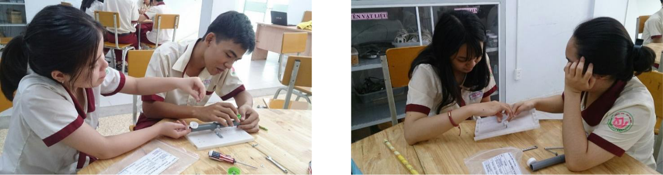

Học sinh tiến hành lắp ráp mô hình bập bênh
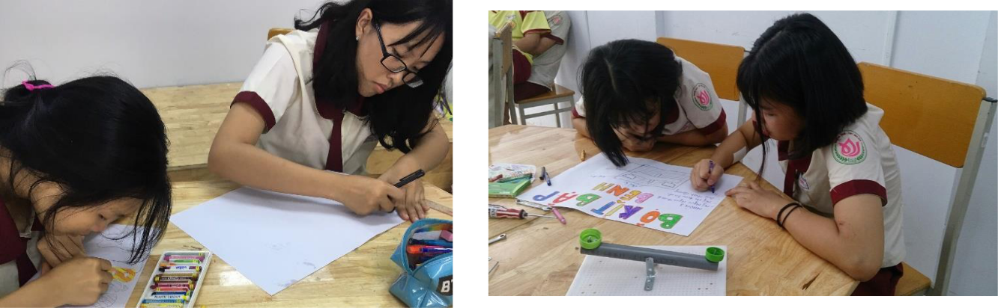

Học sinh thiết kế poster giới thiệu bộ kit mô hình bập bênh
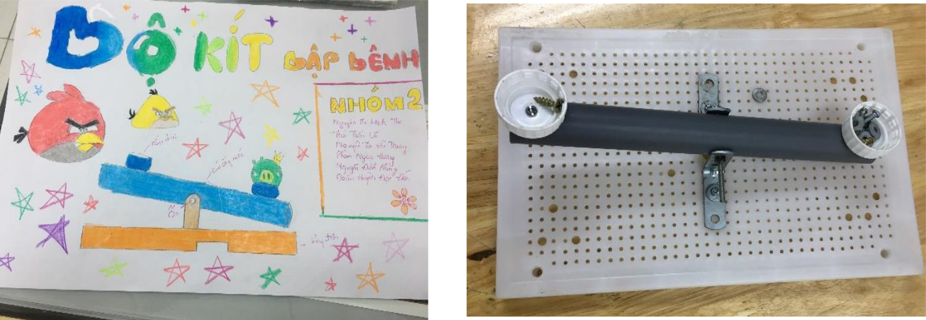

Poster giới thiệu bộ kit mô hình bập bênh | Mô hình bập bênh do học sinh lắp ráp
của học sinh | Mô hình bập bênh do học sinh lắp ráp

BÊNH


TÀI LIỆU CHỦ ĐỀ BẬP BÊNH VÀ MÔ HÌNH BẬP BÊNH

- BẬP BÊNH

Bập bênh là đồ chơi, người chơi được đưa lên đưa xuống nhờ sự chênh lệch về khối lượng, vị trí ngồi của người chơi ở hai đầu bập bênh.
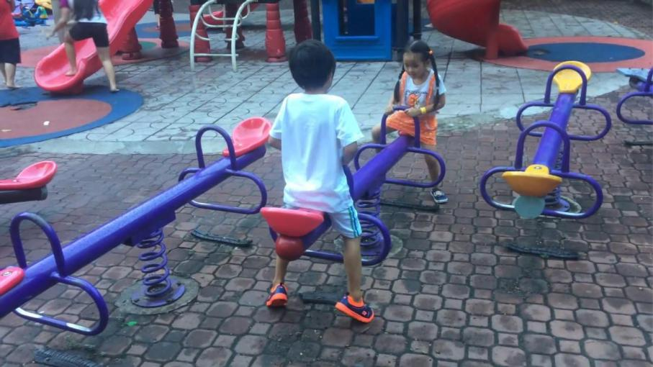

Hình 1. Bập bênh ở công viên

Mô hình bập bênh là thiết bị mô phỏng cấu tạo và hoạt động của bập bênh.
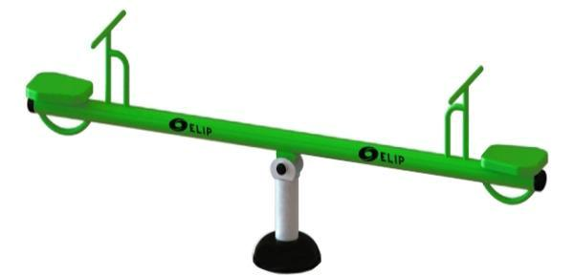

Hình 2. Mô hình đồ chơi bập bênh <?> Hãy mô tả cấu tạo của một cái bập bênh?

........................................................................................................................................................

........................................................................................................................................................

........................................................................................................................................................

<?> Mô hình bập bênh được dùng để làm gì?

........................................................................................................................................................

........................................................................................................................................................

........................................................................................................................................................

- CÂN BẰNG CỦA MỘT VẬT CÓ MẶT CHÂN ĐẾ 2.1. Mặt chân đế

Mặt chân đế là hình đa giác lồi nhỏ nhất bao bọc tất cả các diện tích tiếp xúc.

HOẠT ĐỘNG GIÁO DỤC STEM HOA SEN
CHỦ ĐỀ. BẬP BÊNH VÀ MÔ HÌNH BẬP BÊNH
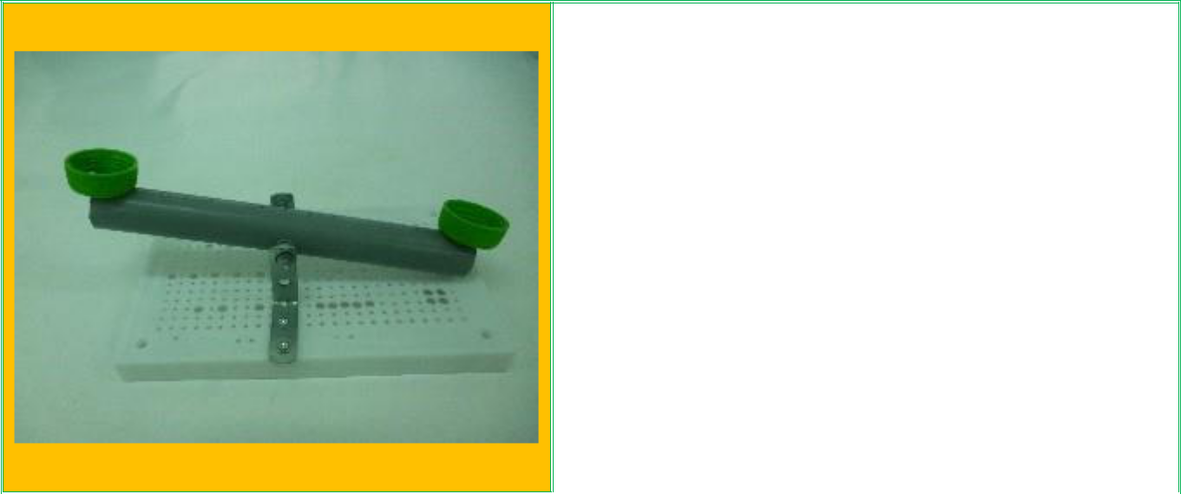

<?> Hãy vẽ mặt chân đế của hình sau

Hình 3. Mô hình bập bênh

2.2. Điều kiện cân bằng của một vật có mặt chân đế

Một vật có mặt chân đế đứng cân bằng khi giá của trọng lực phải xuyên qua mặt chân đế.

Muốn tăng mức vững vàng của vật có mặt chân đế thì hạ thấp trọng tâm và tăng diện tích mặt

chân đế của vật.


<?> Trong hình 3, muốn mô hình bập bênh đứng vững thì khi thiết kế cần chú ý điều gì?

........................................................................................................................................................

........................................................................................................................................................

........................................................................................................................................................

- ĐIỀU KIỆN CÂN BẰNG CỦA VẬT CÓ TRỤC QUAY CỐ ĐỊNH

3.1. Momen lực

Momen lực đối với trục quay là đại lượng đặc trưng cho tác dụng làm quay của lực, được do bằng tích độ lớn của lực với cánh tay đòn.

Biểu thức Momen lực

M = F.d

Trong đó: M: momen lực (N.m); F: lực tác dụng (N); d: là khoảng cách từ tâm quay đến giá của lực F gọi là cánh tay đòn của lực F.
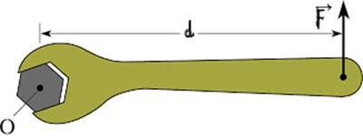

Hình 4. Minh họa F, d khi sử dụng cờ lê

<?> Hãy vẽ các đại lượng F, d, M trong hình dưới đây

HOẠT ĐỘNG GIÁO DỤC STEM HOA SEN
CHỦ ĐỀ. BẬP BÊNH VÀ MÔ HÌNH BẬP BÊNH
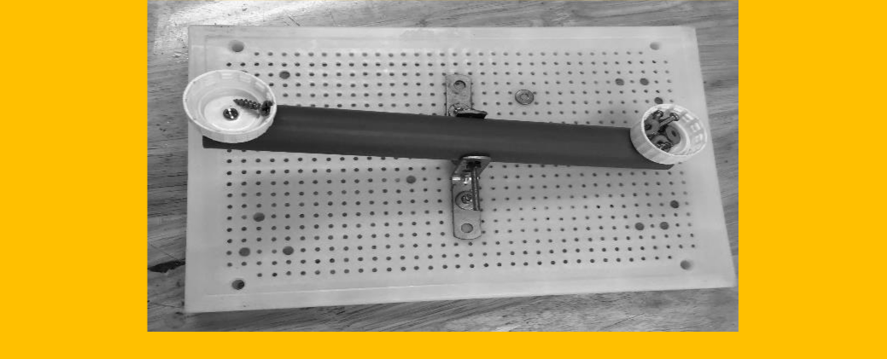

Hình 5. Mô hình bập bênh

3.2. Quy tắc momen lực

Muốn cho một vật có trục quay cố định ở trạng thái cân bằng, thì tổng các momen lực có xu hướng làm vật quay theo chiều kim đồng hồ phải bằng tổng các momen lực có xu hướng làm vật quay theo chiều ngược lại.


<?> Trong hình 5, muốn mô hình bập bênh ở trạng thái cân bằng thì phải như thế nào?

........................................................................................................................................................

........................................................................................................................................................

........................................................................................................................................................
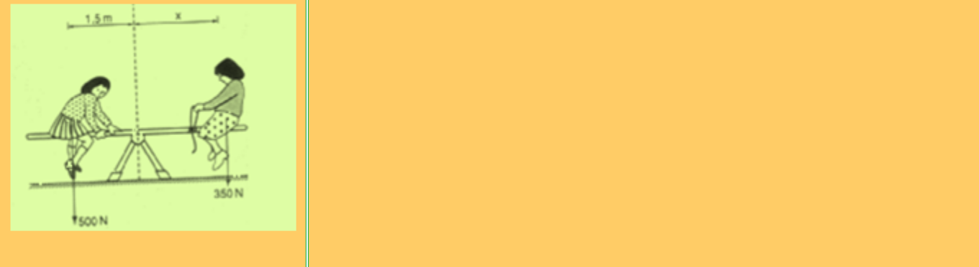

<?> Trong hình 6, giá trị x là bao nhiêu?

Hình 6

4. LẮP RÁP MÔ HÌNH BẬP BÊNH

4.1. Thiết bị và vật liệu lắp ráp bộ kit mô hình bập bênh

 | STT |  |  | THIẾT BỊ/ VẬT LIỆU |  |  | THÔNG SỐ KỸ THUẬT VÀ THÔNG |  |  | SỐ
 | STT |  |  | THIẾT BỊ/ VẬT LIỆU |  |  | DỤNG |  |  | LƯỢNG
 | 1 |  | Bảng điện nhựa |  |  |  | Hình chữ nhật, kích thước: 12 cm x 18 cm |  | 01
 | 1 |  |  |  |  |  | Dùng làm chân đế
 | 2 |  | Ống nhựa PVC |  |  |  | = 21 mm, chiều dài l = 18 cm |  | 01
 | 2 |  |  |  |  |  | Dùng làm đòn của bập bênh

HOẠT ĐỘNG GIÁO DỤC STEM HOA SEN
CHỦ ĐỀ. BẬP BÊNH VÀ MÔ HÌNH BẬP BÊNH

 | 3 |  | Ke L có lỗ | Kích thước: 3,5 cm x 3,5 cm x 1,0 cm | 02
 | 3 |  |  | Dùng làm trụ đỡ | 02
 | 4 |  | Nắp chai nhựa | Có lỗ khoan 3 mm ở giữa | 02
 | 4 |  |  | Dùng làm mô hình ghế ngồi | 02
 | 5 |  | Bu lông – đai ốc – lông | = 3 mm, l = 50 mm | 01
 | 5 |  | đền | Dùng làm trục của bập bênh | 01
 | 6 |  | Bu lông – đai ốc – lông | = 3 mm, l = 10 mm | 04
 | 6 |  | đền | Dùng để ghép các chi tiết | 04
 | 7 |  | Tua vít | Dùng để tháo lắp bu lông, đai ốc | 01
 | 8 |  | Cờ lê 6 | Dùng để tháo bu longg, đai ốc | 01
 | 9 |  | Thước cuộn | Dùng để đo kích thước | 01

4.2. Các bước lắp ráp mô hình bập bênh

 | Bước 1. Chuẩn bị thiết bị, vật liệu để lắp ráp |  |  | Bước 2. Nắp chai nhựa được khoan lỗ tròn
 | mô hình bập bênh |  |  | 3 mm
 | Bước 3. Ống nhựa PVC được khoan các lỗ |  |  | Bước 4. Bu lông – đai ốc – lông đền
 | tròn 3 mm ở hai đầu và |  |  | Bước 4. Bu lông – đai ốc – lông đền
 | tròn 3 mm ở hai đầu và |  |  | = 3 mm, l = 5,0 cm
 | trung điểm |  |  | = 3 mm, l = 5,0 cm
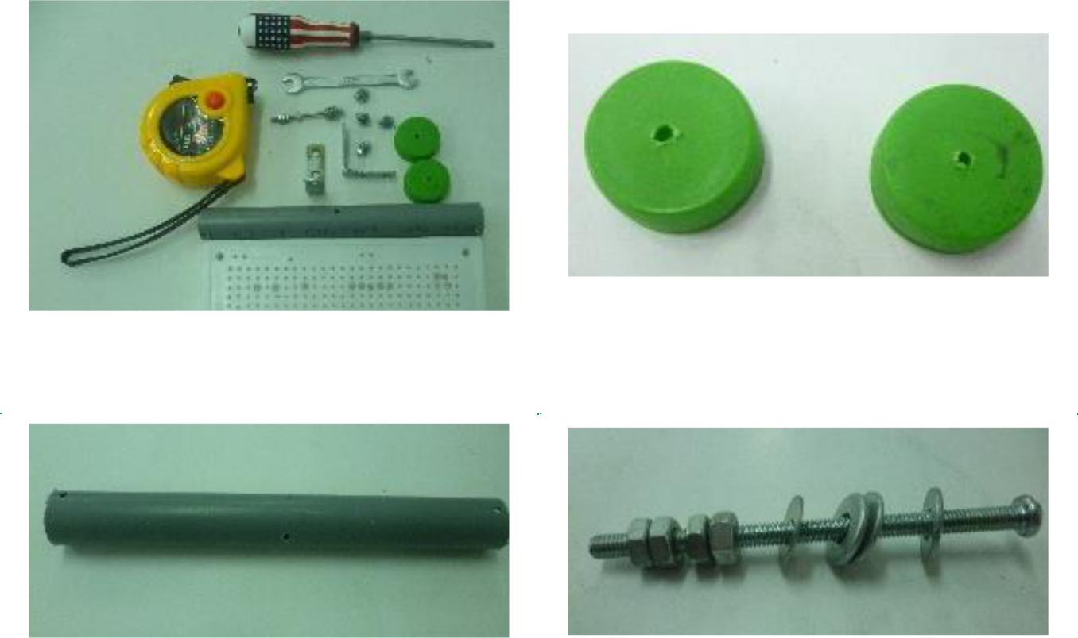

HOẠT ĐỘNG GIÁO DỤC STEM HOA SEN
CHỦ ĐỀ. BẬP BÊNH VÀ MÔ HÌNH BẬP BÊNH
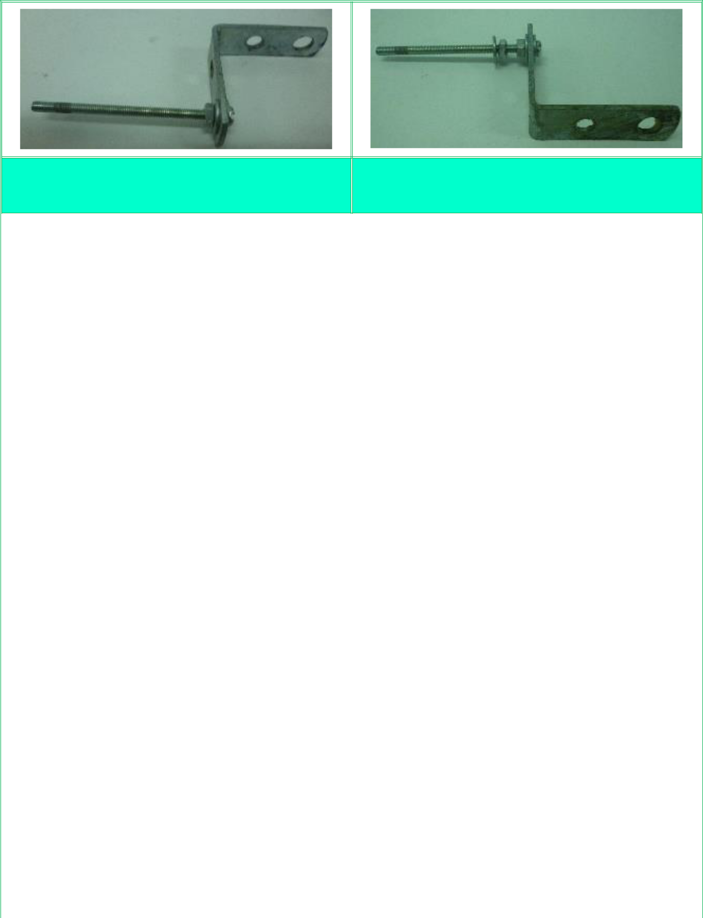

Bước 5. Xuyên đai ốc 5 cm qua ke L, sử dụng tua vít và cờ lê để siết chặt bằng đai ốc

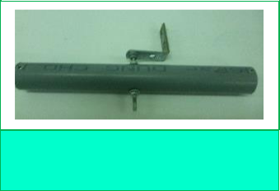

Bước 6. Lắp thêm đai ốc vào bu lông 5 cm làm vật chắn đòn bập bênh xê dịch

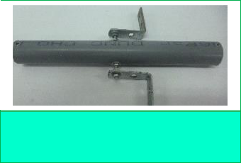

Bước 7. Xuyên bu lông qua lỗ ở trung điểm của ống nhựa PVC, lắp thêm đai ốc hạn chế sự xê dịch của đòn bập bênh

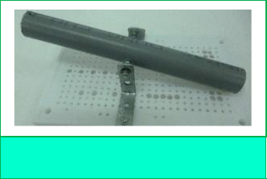

Bước 8. Lắp ke L vào đầu còn lại của bu – lông, lắp thêm đai ốc để cố định

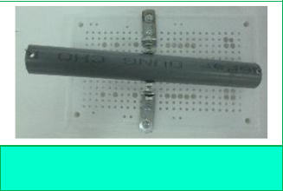

Bước 9. Sử dụng cờ lê, tua vít để lắp một ke L vào bảng điện nhựa bằng bu lông, đai ốc

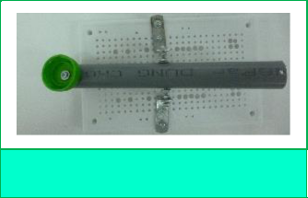

Bước 10. Sử dụng cờ lê, tua vít lắp ke L còn lại vào bảng điện nhựa

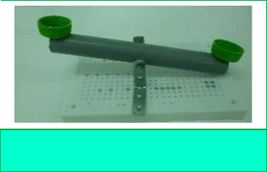

Bước 11. Sử dụng tua vít lắp nắp chai vào đầu ống nhựa PVC bằng bu lông, đai ốc

Bước 12. Sử dụng cờ lê, tua vít vặn, siết chặt các bu lông, đai ốc

